KARNEOL ÖZÜ
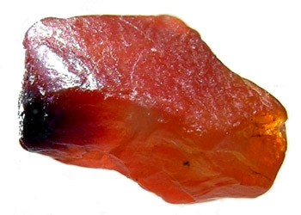
Karneol Özü, Hara çakrasıyla ilgilidir, koruyucu özelliği vardır. Kötü titreşimlere karşı korur.
Doğal yeteneklerin uyandırılmasına yardımcı olur, algılama yeteneğini artırır.
Karneol Özü doğada bulunan karneol taşının enerjisinin doğa
bulunduğundan kat kat güçlü halidir.
Karneol taşının özelliklerini karneol özü enerjisi de içerir.
Karneol özü enerjisi ile Takyon’da olduğu gibi enerji araçları yapmak mümkündür.

